**BAB 4**

**PERANCANGAN SISTEM**

* 1. **Usulan Prosedur Sistem Yang Baru**

Pada sub bab ini menjabarkan usulan prosedur sistem yang baru yaitu prosedur sistem yang dirancang oleh penulis tugas akhir dan akan digunakan pada proses perancangan dan pembangunan sistem informasi pelayanan jasa pada rumah laundry 381. Berikut adalah usulan prosedur sistem yang baru dan akan digunakan oleh penulis dalam proses perancangan sistem :

1. Untuk melakukan pemesanan laundry pada Rumah Laundry 381 konsumen mengakses website rumah laundry 381, pemesanan dapat dilakukan secara online maupun offline. Jika pesan online konsumen melakukan registrasi form pemesanan di sistem dan mendapatkan nomor resi. Jika pesan offiline konsumen datang langsung ke tempat laundry.
2. Admin login ke dalam sistem, jika pesan online admin melakukan konfirmasi nomor resi dengan nomor WA/Telpon yang telah dicantumkan. Jika Pesan offline admin melakukan registrasi form pemesanan untuk mendapatkan nomor resi dan melakukan konfirmasi kepada konsumen jika ya dapat mengakses status cucian di sistem secara *online* jika tidak proses selesai.
3. Setelah melakukan konfirmasi, admin melakukan update status realitime informasi penjemputan untuk konsumen yang pesan secara online. Untuk Pemesanan secara offline admin menerima cucian secara langsung.
4. Untuk Pesan online admin melakukan konfirmasi ke kurir dengan mencetak nota (identitas nota) yang diserahkan ke pada kurir untuk informasi penjemputan. Setelah penjemputan kurir menyerahkan cucian ke admin. Admin menerima dan menimbang barang cucian serta melakukan kalkulasi harga dengan update nota pembayaran secara *online.* Untuk Pesan offline admin mencetak nota pembayaran untuk konsumen. Setelah itu, admin melakukan konfirmasi ke operasional 1 dan mencetak nota (identitas cucian) yang diserahkan ke operasional 1.
5. Admin menyerahkan barang cucian ke operasional 1 dan nota (identitas cucian) serta melakukan update status realtime informasi proses cucian. Operasional 1 menerima barang cucian dan nota serta melakukan proses cleaning.
6. Setelah selesai, operasional 1 menyerahkan barang cucian ke operasional 2 beserta nota (identitas cucian). Operasioanl 2 menerima barang cucian dan nota seta melakukan proses setrika dan packing barang cucian. Setelah selesai operasional 2 menyerahkan cucian ke admin.
7. Admin menerima barang cucian dan nota (identitas cucian) serta melakukan update status realitime informasi cucian selesai. Untuk pesan offline konsumen menyerahkan nota pembayaran kepada admin untuk dilakukan konfirmasi pembayaran dan konsumen menerima barang cucian beserta nota pembayaran yang telah dikonfirmasi. Untuk pesan online admin menyerahkan cucian ke kurir dan melakukan update status realtime informasi pengantaran.
8. Kurir menerima barang dan mengantar barang cucian. Konsumen melakukan pembayaran kepada kurir dan menerima barang cucian.
9. Pencetakan laporan transaksi dapat dilakukan oleh admin atau pemilik rumah laundry 381. Pemilik dapat mengakses sistem dengan login dan melihat ataupun mencetak laporan transaksi yang dikelola oleh admin.

<https://repository.bsi.ac.id/index.php/unduh/item/1005/File_12-Bab-IV-Rancangan-Sistem-Usulan.pdf>

**4.6 Perancangan Layout Masukan**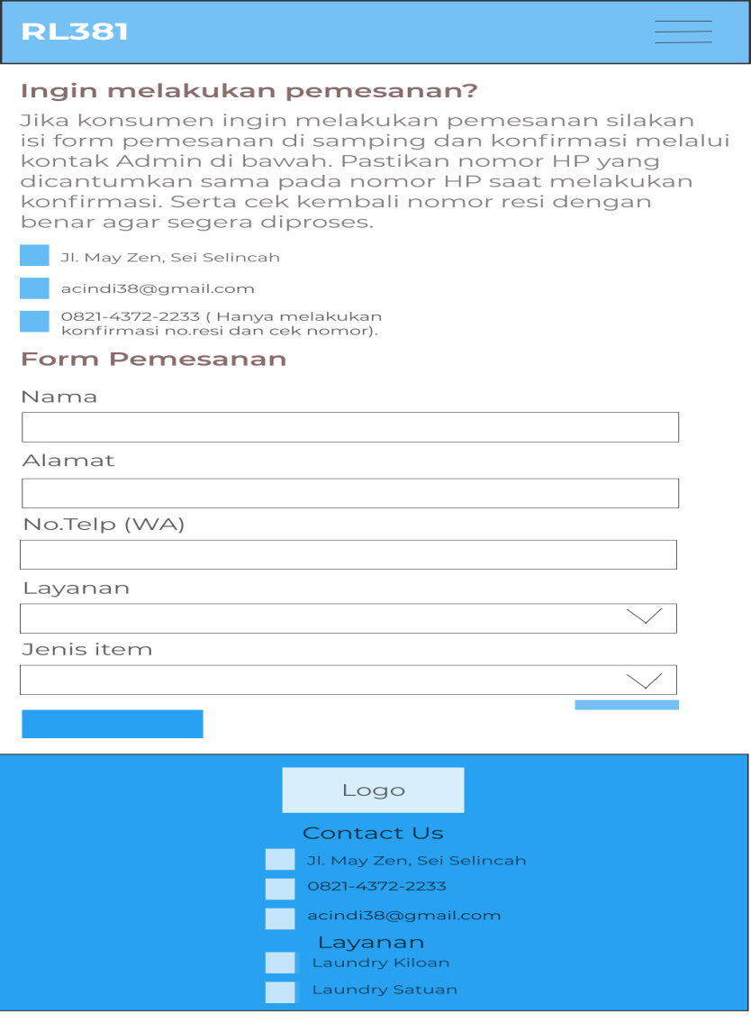

Gambar 4.7 Pemesanan Laundry Konsumen

Gambar 4.7 Pemesanan Laundry Konsumen adalah sekilas gambaran dari form pemesanan konsumen sebelum mendapatkan nomor resi pada sistem dan melakukan proses pemesanan laundry pada Rumah Laundry 381.

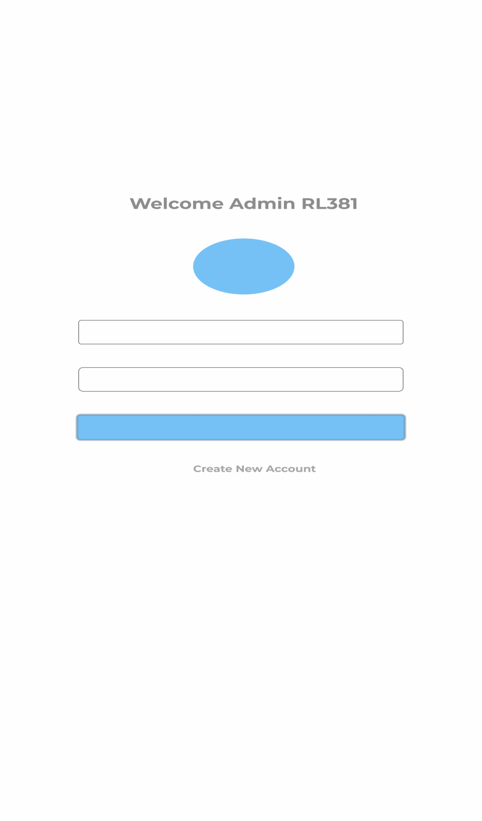

Gambar 4.8 Login Akun Admin

Gambar 4.8 Login akun admin adalah gambaran dari login oleh admin telah mendapat hak akses pada sistem.

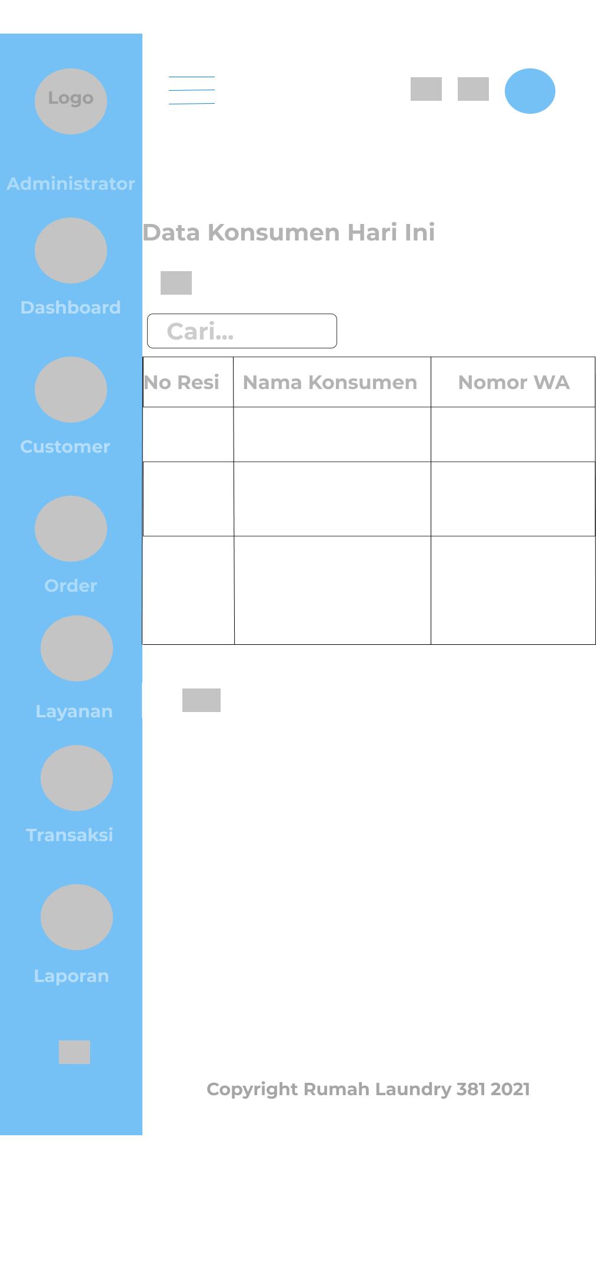

Gambar 4.9 Tabel Data Konsumen

Gambar 4.9 Tabel Data Konsumen adalah gambaran dari data konsumen pemesan

laundry yang data nya akan dilakukan verifikasi oleh admin.

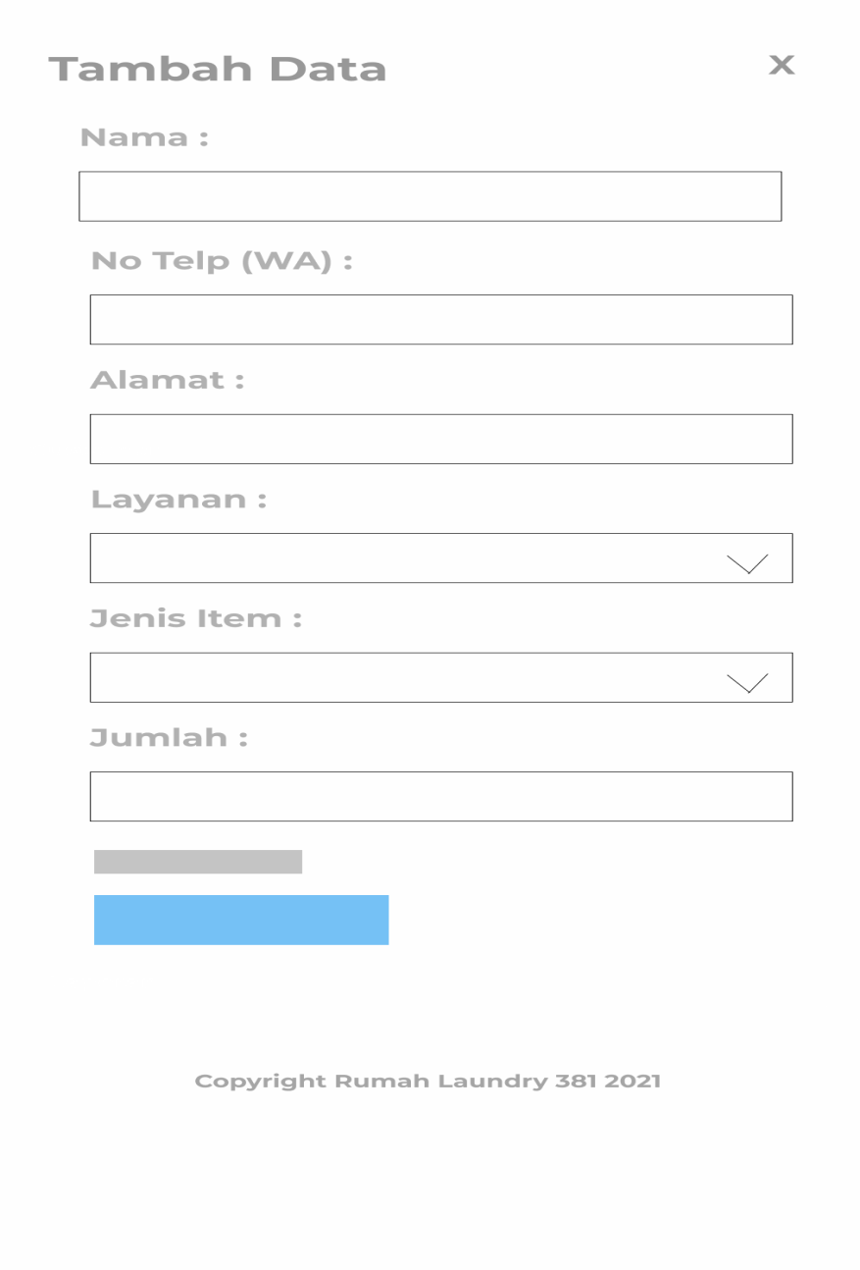

Gambar 5.00 From tambah data konsumen

Gambar 5.00 From tambah data konsumen adalah gambaran dari form input data penambahan data konsumen yang melakukan pemesanan secara offline yang dikelolah oleh admin.

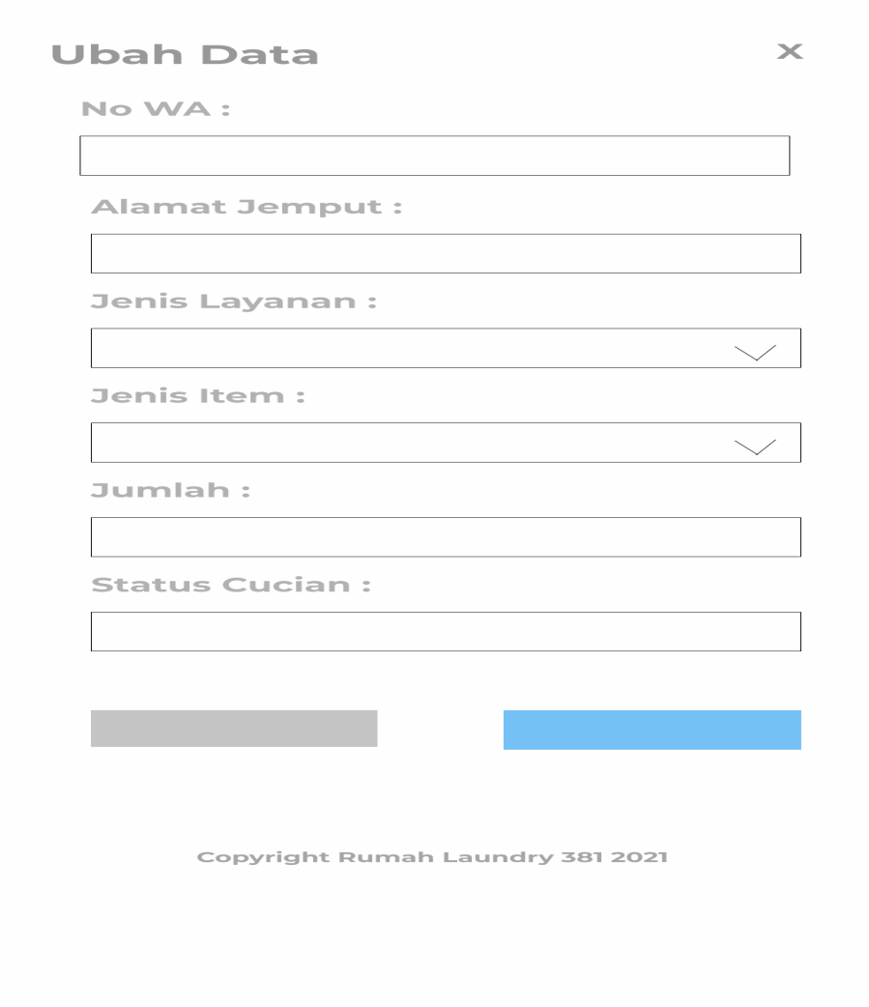

Gambar 5.11 From ubah data konsumen

Gambar 5.11 From ubah data konsumen adalah gambaran dari form ubah data konsumen yang melakukan pemesanan secara online maupun offline yang dikelolah oleh admin.

Gambar 5.0 Verifikasi Konsumen

Gambar 5.0 Verifikasi Konsumen adalah gambaran admin melakukan verifikasi nomor resi berdasarkan nomor whatsapp/telephone yang telah dicantumkan konsumen.

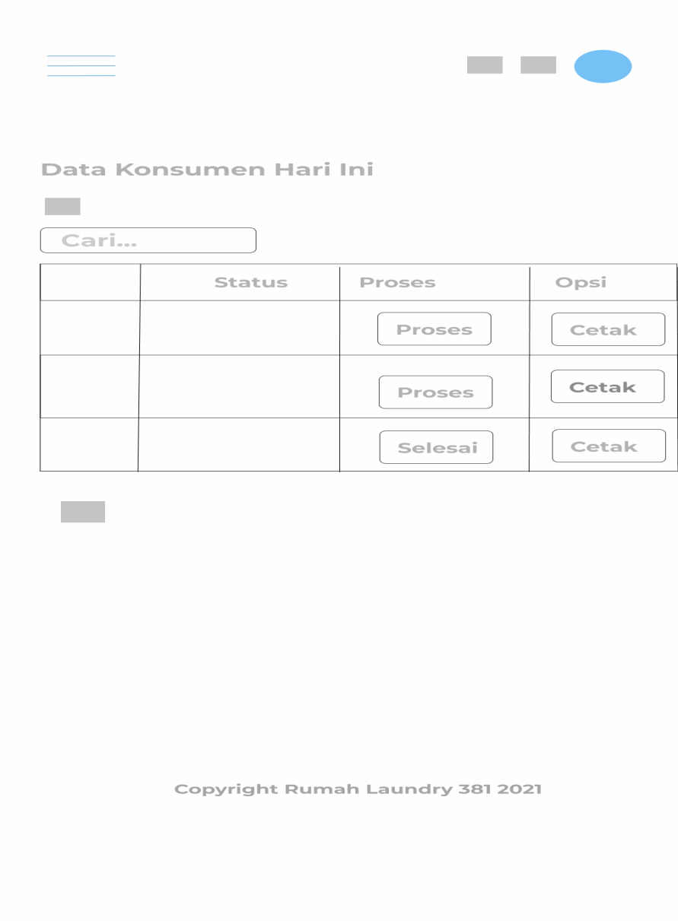

Gambar 5.1 Cetak Nota Pemesanan (nota identitas)

Gambar 5.1 Cetak Nota Pemesanan (nota identitas) adalah gambaran tabel yang menampilkan print atau cetak nota pemesanan untuk konsumen yang memesan secara offline serta kurir dan operasional 1.

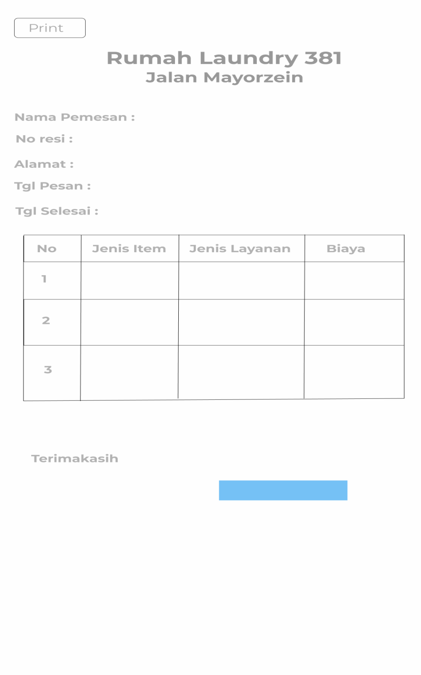

Gambar 5.2 Nota Pemesanan (nota identitas)

Gambar 5.2 Nota Pemesanan (nota identitas) adalah gambaran tampilan yang menampilkan hasil print atau cetak nota pemesanan untuk konsumen yang memesan secara offline serta kurir dan operasional 1.

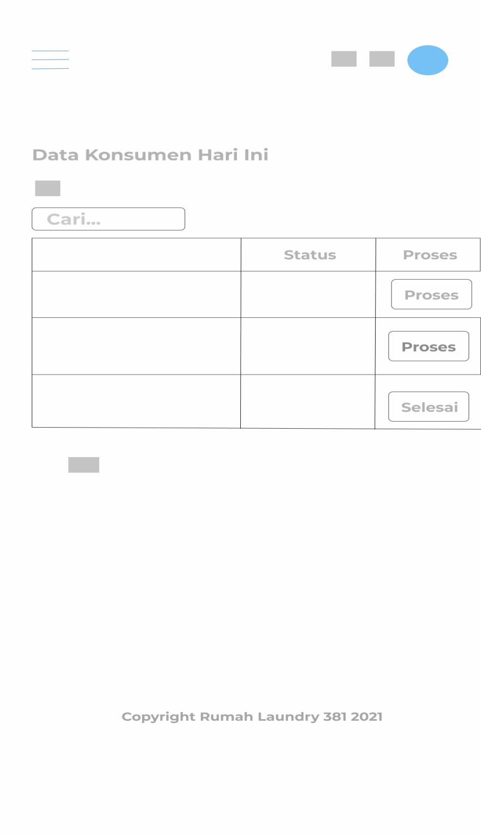

Gambar 5.3 Status Realtime Konsumen

Gambar 5.3 Status Realtime Konsumen adalah gambaran tabel yang menampilkan tombol proses ubah status cucian konsumen yang akan diakses oleh konsumen.

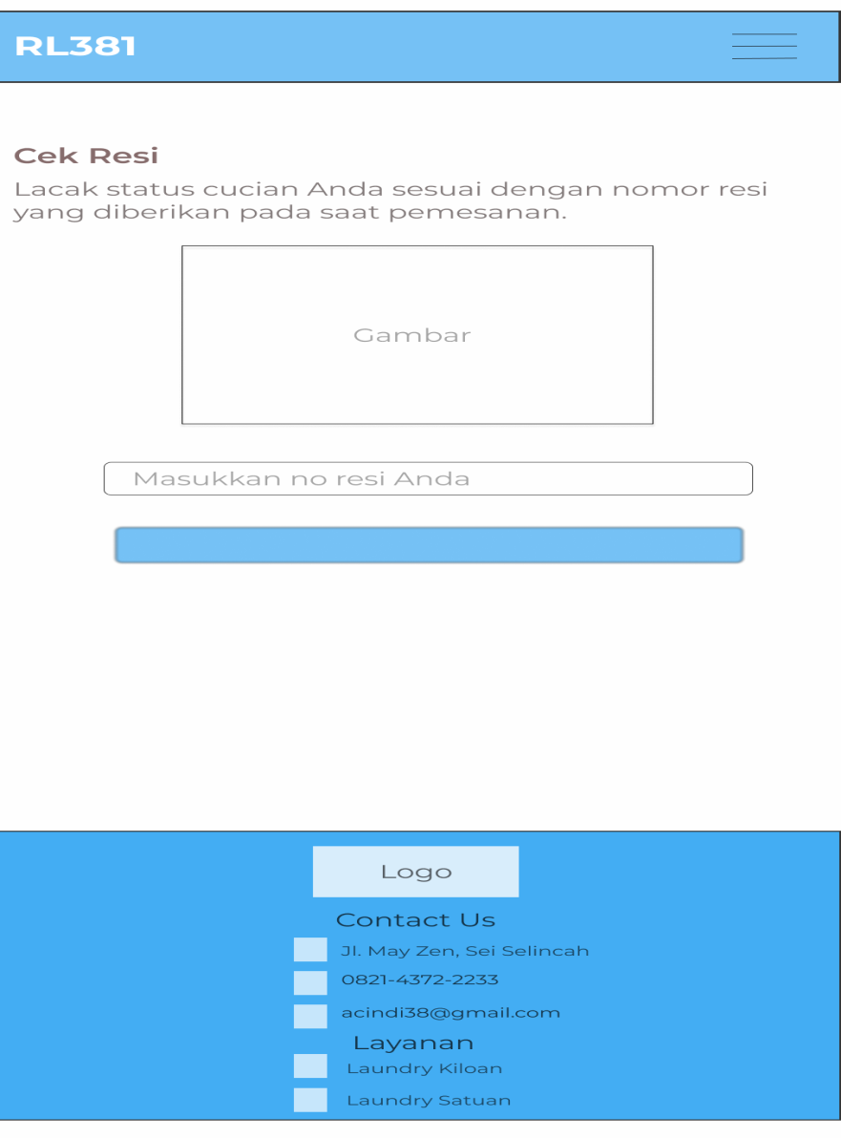

5.3 Gambar Cek Resi Konsumen

Gambar 5.3 Cek Resi Konsumen adalah gambaran tampilan form pengecekan status cucian serta nota konsumen yang diakses oleh konsumen melalui aplikasi web mobile.

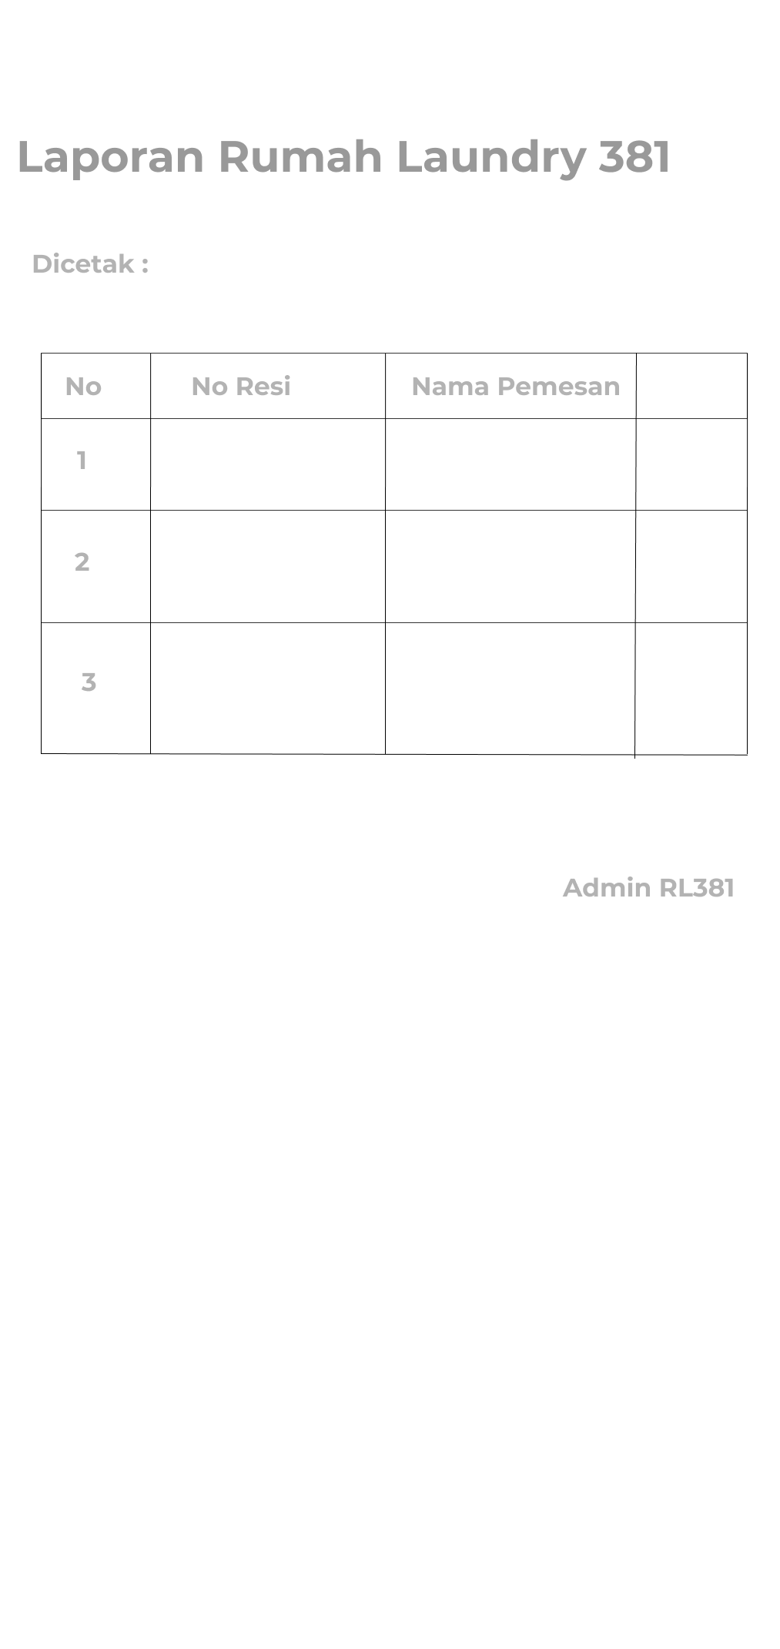

Gambar 5.4 Cetak Laporan Pemilik Rumah Laundry 381

Gambar 5.4 Cetak laporan Pemilik Rumah Laundry 381 adalah gambaran dari form tampilan print atau cetak laporan yang berkaitan dengan aktivitas transaksi harian, mingguan dan bulanan Rumah Laundry 381, untuk diserahkan kepada pemilik laundry pada Rumah Laundry 381 yang dikelola oleh admin atau pemilik Rumah Laundry 381.